Мастер-класс в Островской центральной районной библиотеке

По теме: «Библиотеки Интернет-пространство: перспективы, возможности и реальность».
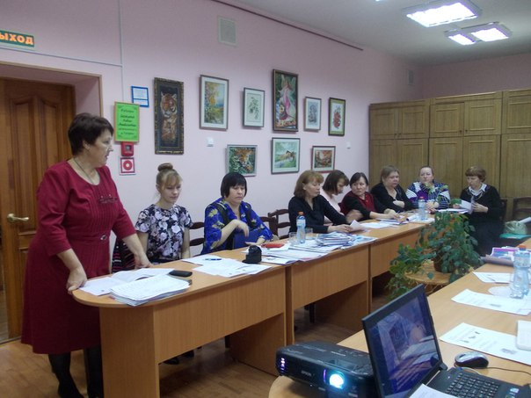Профессиональная мастерская «ПРОФИ» для библиотечных специалистов муниципальных образований Псковской состоялась 20 ноября в Островской центральной районной библиотеке.
Тема встречи: «Библиотеки. Интернет-пространство: перспективы, возможности и реальность». Открыли профессиональную мастерскую «Профи» Т. П. Андреева, директор МБУК «Островская ЦРБ» и В. В. Трофимова, главный библиотекарь ОКДБО ПОУНБ.
Е. А. Черкашина, зав. отделом информационной работы МБУК «Островская ЦРБ» выступила по теме: Представительство в сети: Островский район на Библиотечном портале Псковской области и в автоматизированной информационной системе «Единое информационное пространство в сфере культуры» и поделилась опытом создания виртуальных выставок. Гинчак Н. А., заместитель директора МБУК «Островская ЦРБ» представила сайт «Литературная карта Островского района», рассказала о работе Островской библиотеки в Контакте.
В программе мастерской активное участие приняли библиотечные специалисты сельских библиотек-филиалов. Дохтор Нина Васильевна, библиотекарь Рубиловской сельской модельной библиотеки-филиала представила презентацию о людях села «Мой край родной, моя деревня». А затем библиотекари рассказывали об интересных мероприятиях, проведенных в библиотеках, об изменениях в своих библиотеках со времени подключения к сети Интернет, о запланированных мероприятиях на ближайшее время, о ресурсах Интернета особенно интересных библиотеке, о достижениях, которыми гордятся.
В заключение мероприятия Н.А.Гинчак пожелала библиотекарям и дальше делать виртуальный мир полезнее, дружелюбнее. Она сказала: «Давайте будем активны, открыты и смелы. Давайте не ждать, а провоцировать перемены! Давайте постоянно придумывать информационные поводы для СМИ, и, что еще важнее, самим становится СМИ. Давайте вместе строить современную библиотеку!»
Отзывы о мастерской у участников мероприятия самые теплые: «Все выступления коллег понравились. Непринужденность общения коллег. Спасибо организаторам!!!», «Все интересно, разнопланово, трудно выбрать лучшее».
Программа
профессиональной мастерской для библиотечных специалистов муниципальных библиотек Псковской области «Профи»: «Библиотеки Интернет-пространство: перспективы, возможности и реальность»

Дата проведения: 20 ноября 2015 года 10.00 часов
Место проведения:
г. Остров, МБУК «Островская центральная районная библиотека»
ул. Спартака, д. 7 Актовый зал
Выступления:
10.00-10.10 Открытие профессиональной мастерской «Профи»
Трофимова Вера Валерьевна главный библиотекарь ОКДБО ПОУНБ;
Андреева Татьяна Петровна, директор МБУК «Островская ЦРБ»
10.10-10.20 Информ – дайджест «Интернет – пространство»
Гинчак Надежда Анатольевна, заместитель директора МБУК «Островская ЦРБ»
10.20-10.40 Представительство в сети: Островский район на Библиотечном портале Псковской области и в автоматизированной информационной системе «Единое информационное пространство в сфере культуры»
Черкашина Елена Александровна, зав. отделом информационной работы МБУК «Островская ЦРБ».
10.40-11.00 Презентация сайта «Литературная карта Островского района»
Гинчак Надежда Анатольевна, заместитель директора МБУК «Островская ЦРБ»
11.00-11.10 Виртуальная выставка
Черкашина Елена Александровна, зав. отделом информационной работы МБУК «Островская ЦРБ».
11.10-11.30 – Островская библиотека в Контакте
Гинчак Надежда Анатольевна, заместитель директора МБУК «Островская ЦРБ»
11.30 -11.45 Кофе–пауза
11.45-13.30 Выступления библиотечных специалистов сельских модельных библиотек.
- Презентация «Мой край родной, моя деревня»;
Дохтор Нина Васильевна, библиотекарь Рубиловской сельской модельной библиотеки-филиала.
- «Как это было»
Васильева Екатерина Владимировна, библиотекарь Воронцовской сельской модельной библиотеки-филиала.
Федорова Т.В., библиотекарь Городищенской сельской библиотеки-филиала.
Андреева Л.И., библиотекарь Калининской сельской библиотеки-филиала.

13.30-14.00 «Спрашивали – отвечаем»

